KIỂM TRA
MÔN XÂY DỰNG VÀ QTWEBSITE
- Tạo 2 trang PHP có tên them_bohoa.php v à doc_bohoa.php lưu trên folder localhost/HotenHV_KT3 có nội dung sau:
- Thiết kế trang them_bohoa.php:
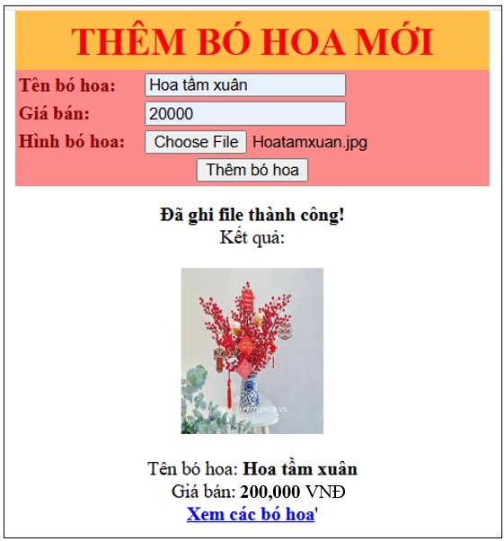
- Thiết kế trang doc_bohoa.php (kết quả sau khi “Xem các bó hoa”):

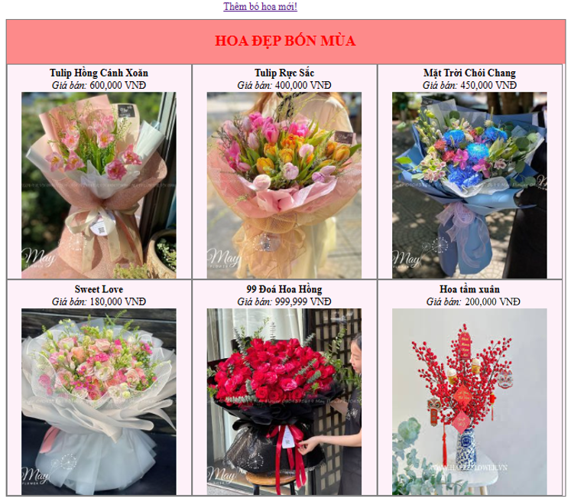
- Yêu cầu:
- Thiết kế 2 trang web như mẫu trên
- Nút : Chọn file ảnh cần upload
- Nút :
- Khi chọn, kiểm tra nội dung nhập vào và file upload. Nếu tất cả đều hợp lệ thì nối các thông tin về bó hoa thành một chuỗi các định dạng như sau: /*<tên bó hoa>|<giá bán>|<tên file ảnh upload>. Ghi chuỗi này vào file bo_hoaxuan.txt
- Sau đó hiển thị thông tin như file “them_bohoa.php”, hình trên
- Khi chọn "Xem các bó hoa" chuyển qua trang doc_bohoa.php
- Trang doc_bohoa, đọc nội dung của tập tin bo_hoaxuan.txt, định dạng lại nội dung này và hiển thị như file “doc_bohoa.php”, hình trên.
- Nếu chọn "Thêm bó hoa mới!" quay trở lại trang them_bohoa.php

